6. Passionsandacht 6. April 2022
Sieben Wochen ohne Stillstand
Stille!

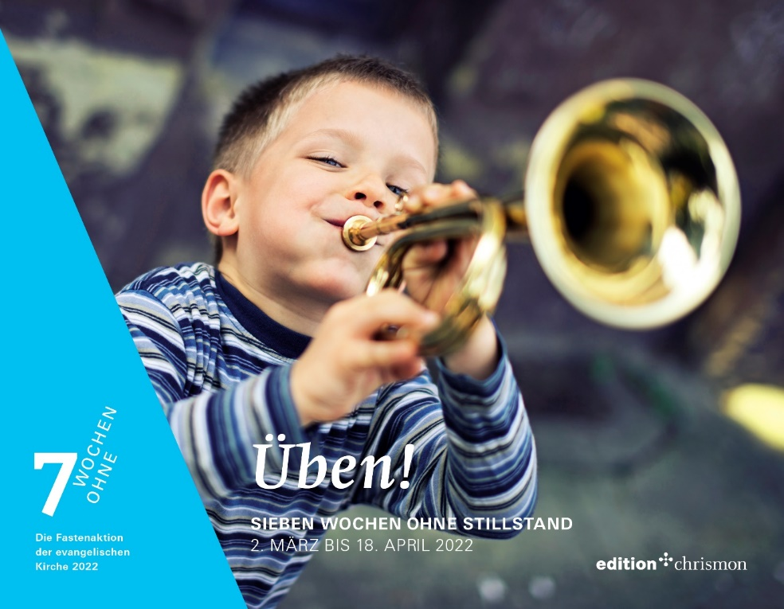
Lied: Herr, ich komme zu dir H/E 176

Psalm 130 EG 755

Lied Aus der Tiefe rufe ich zu dir EG 655

Lesung Markus 15, 6-15
Bibel in gerechter Sprache

An jedem Pessachfest ließ er ihnen eine gefangene Person frei, und zwar die Person, um die sie baten. Im Gefängnis angekettet war ein gewisser Barabbas zusammen mit den Aufrührern, die beim Aufstand getötet hatten. Das Volk zog hinauf und begann zu fordern, er möge es ihnen wie üblich gewähren. Pilatus antwortete ihnen: »Wollt ihr, dass ich euch den König des jüdischen Volkes freilasse?« Denn er erkannte, dass die Hohenpriester ihn aus politischer Feindschaft heraus ausgeliefert hatten. Aber die Hohenpriester stachelten das Volk auf, er solle ihnen eher den Barabbas freilassen. Wieder ergriff Pilatus das Wort und sagte: »Was soll ich denn mit dem machen, den ihr den König des jüdischen Volkes nennt?« Da schrien sie wiederum: »Lass ihn kreuzigen!« Pilatus sagte zu ihnen: »Was hat er denn Schlechtes getan?« Sie aber schrien sehr laut: »Lass ihn kreuzigen!« Da wollte Pilatus dem Volk den Gefallen tun und ließ ihnen Barabbas frei. Danach ließ er Jesus auspeitschen und übergab ihn dann, damit er gekreuzigt werde.

Lied Wir wollten seine Freunde sein H/E 400
Markus 15, 16-19

Die Soldaten aber führten ihn ab, hinein in den Hof der Residenz des Statthalters und riefen die ganze römische Besatzungstruppe zusammen. Sie zogen ihm ein purpurfarbenes Gewand an. Einen Dornenkranz, den sie gebunden hatten, setzten sie ihm fest auf und begannen, ihn höhnisch willkommen zu heißen: »Sei gegrüßt, König des jüdischen Volkes!« Sie schlugen ihm mit einem Rohrstock auf den Kopf und spuckten ihn an. Sie beugten die Knie und warfen sich vor ihm nieder.

Lied: Du schöner Lebensbaum des Paradieses
EG 96

Andachtsimpuls
Lied: In der Stille angekommen H/E 182

Dachboden-Dialoge

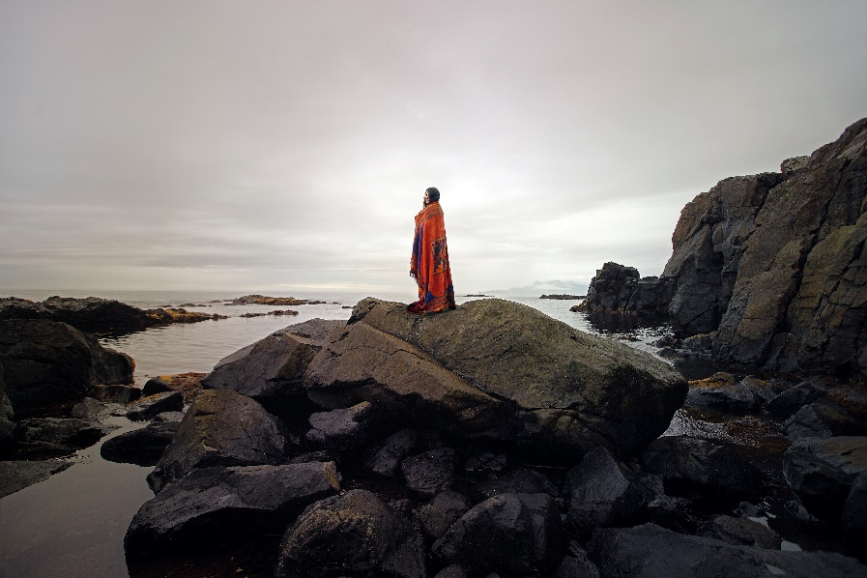

6. WOCHE: STILLE

Lied Magnificat EG 588

Fürbitte
Wir rufen: Nimm dich ihrer an!

Segenslied Verleih uns Frieden gnädiglich EG 421

